Физкультминутка
- Физкультминутка «По ровненькой дорожке».
По ровненькой дорожке, Дети идут шагом,
По ровненькой дорожке
Шагают наши ножки,
Раз-два, раз-два,
По камешкам, по камешкам, прыгают на двух ногах,
По камешкам, по камешкам...
В яму — бух! приседают на корточки

- Физкультминутка «Ракета»
А сейчас мы с вами, дети,
Улетаем на ракете.
На носки поднимись,
А потом руки вниз..
Раз, два, три, четыре –
Вот летит ракета ввысь!
(1—2 — стойка на носках, руки вверх, ладони образуют «купол ракеты»; 3—4 — основная стойка.)

- Физкультминутка «Бабочка»
Спал цветок и вдруг проснулся, (Туловище вправо, влево.)
Больше спать не захотел, (Туловище вперед, назад.)
Шевельнулся, потянулся, (Руки вверх, потянуться.)
Взвился вверх и полетел. (Руки вверх, вправо, влево.)
Солнце утром лишь проснется,
Бабочка кружит и вьется. (Покружиться)
- Физкультминутка «Будем прыгать как лягушка»
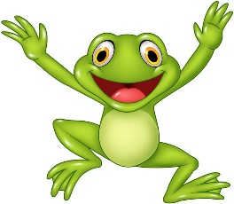
Будем прыгать, как лягушка,
Чемпионка-попрыгушка.
За прыжком — другой прыжок,
Выше прыгаем, дружок! (Прыжки.)

- Физкультминутка «Вот летит большая птица»
Вот летит большая птица,
Плавно кружит над рекой. (Движения руками, имитирующие махи крыльями.)
Наконец, она садится
На корягу над водой. (Дети садятся на несколько секунд в глубокий присед.)
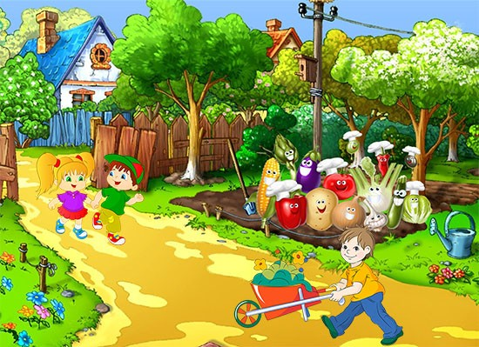
Утренняя гимнастика
«Веселый огород»
В огород мы пойдем, урожай соберем!
Ходьба стайкой за воспитателем 10 сек.
Эй, лошадка, го-гоп,
Отвези нас в огород.
Бег стайкой за взрослым 8 сек.

ОРУ «Веселый огород»
1.«Капуста»
У капусты качаны -вот такой величины!
И. п. – стоя, ноги слегка расставлены, руки вниз. Поднять руки через стороны вверх, соединить пальцы, образовав кольцо, - И. п. – 3 раза.

2.«Морковка»
Прячет морковка свой носик на грядке.
Видно, морковка играет в прятки!
И. п. – сидя, опора на кисти рук, поставленных с боков. Согнуть ноги, обхватить руками колени, голову опустить – и. п. – 4раза

3.«Горошина»
Не послушный горох
Раскатился …Ох, ох!
Вы, горошины, бегите.
Домик свой скорей найдите.
Бег врассыпную под музыку, с окончанием музыки дети бегут к взрослому. – 2 раза.
Вот и кончилась игра!
А теперь на завтрак дружно зашагала детвора.
Ходьба стайкой за воспитателем.

Подвижные игры
«Дружно по дорожке»
Инвентарь: цветной шнур, веревка или скакалка длиной 1,5-2 м.
На полу комнаты цветным шнуром, веревкой или скакалкой обозначается линия. Мама с ребенком становятся друг за другом в начале линии. Мама предлагает малышу «погулять по дорожке» При этом она произносит следующий текст:
Дружно по дорожке,
Дружно по дорожке
Шагают наши ножки:
Раз, два, раз, два –
Шагают наши ножки.
По кочкам, по камешкам
По кочкам, по камешкам…
В ямку – бух!
Ребенок двигается вслед за мамой вдоль линии. На слова «по кочкам, по камешкам» они вместе прыгают на двух ногах, слегка продвигаясь вперед, руки на пояс; на слова «в ямку - бух» присаживаются на корточки, руки кладут на колени. Когда мама скажет «Вылезли из ямки», ребенок вместе с ней встает на ногши.

«За мамой»
Инвентарь: кукла, одетая для прогулки (шапочка, пальто, ботинки), или машинка на веревочке.
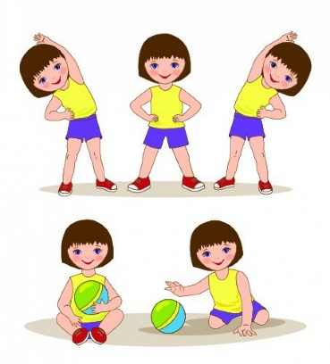
Ребенок становится на ковре рядом с мамой. В руках у мамы кукла или машинка. Мама говорит малышу «Я иду с куклой (машинкой) на прогулку. Пойдем со мной!» После этих слов мама начинает движение в обход по комнате, ребенок идет рядом с ней. Через 15-20 секунд мама останавливается, поворачивается лицом к малышу и произносит: «Кукла (машинка) устала, пора отдыхать». Затем мама кладет куклу (веревочку от машинки) на коврик, вместе с ребенком присаживается на корточки, складывают руки под щекой – «засыпают». Через 10-15 секунд мама вновь приглашает ребенка «на прогулку» - игра повторяется.

Общеразвивающие упражнения
Упражнения с мячом:
-прокатывание мяча друг другу
-прокатывание с попаданием в предметы (расстояние 1,5-2 м).
-«Прокати по дорожке» - катание мяча (шарика) между палками (расстояние 2-3 м)
-бросание вверх и ловля (не менее 3-4 раз подряд); удар о землю и ловля
-бросание друг другу и ловля (расстояние 1-1,5 м)
-бросание мяча двумя руками из-за головы в положении стоя и сидя
-отбивание после удара о землю двумя руками, одной рукой (правой и левой) не менее 5 раз подряд
Упражнения в беге:
-в колонне, со сменой направления.
- «Вот какие быстрые ножки» - бег на носках, широкими шагами.
-по кругу, держась за руки, за шнур.
-змейкой, обегая поставленные в ряд предметы.
-с ускорением и замедлением темпа,
по узкой дорожке, между линиями.
Упражнения в равновесии:
-ходьба по шнуру с мешочком на голове
-ходьба по шнуру, положенному прямо, по кругу, зигзагообразно.
-«Пройди по мостику» Цель: учить ходьбе по наклонной доске.
Прыжки:
- «Маленькие зайчики скачут на лужайке» - прыжки на двух ногах с продвижением вперед
- подскоки на месте (ноги вместе -врозь, одна - вперед, другая -назад)
-прыжки на двух ногах с продвижением вперед до середины площадки, обратно вернуться спокойным шагом (3-4 раза).

